**Дранкович Василь (Drankowicz Wasil)**

20 января 1796 г – крещение дочери Агаты (НИАБ 136-13-894, лист 27об, №12/1796-р (ориг)).

12 сентября 1801 г – отпевание, умер в возрасте 55 лет (родился около 1846 г) (НИАБ 136-13-919, лист 12, №19/1801-у (ориг)).

**НИАБ 136-13-894:** Лист 27об. **Метрическая запись №12/1796-р (ориг).**

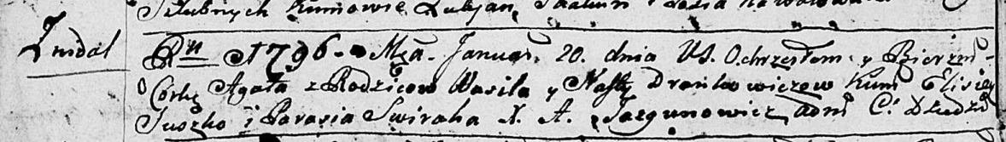

Дедиловичская Покровская церковь. 20 января 1796 года. Метрическая запись о крещении.

Drankowiczowa Agata – дочь родителей с деревни Нeдаль.

Drankowicz Wasil – отец.

Drankowiczowa Nasta – мать.

Swiraha Parasia - кум.

Kowalowa Zosia - кума.

Jazgunowicz Antoni – ксёндз.

**НИАБ 136-13-919:** Лист 12. **Метрическая запись №19/1801-у (ориг).**

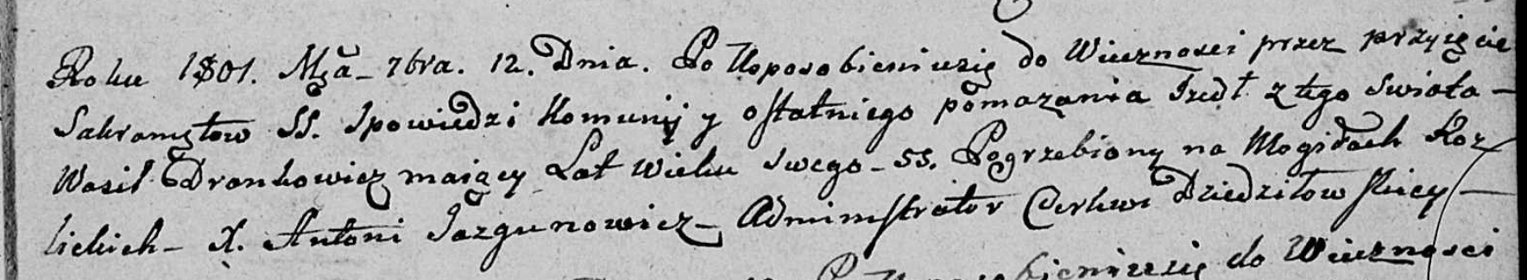

Дедиловичская Покровская церковь. 12 сентября 1801 года. Метрическая запись об отпевании.

Drankowicz Wasil – умерший, 55 лет, с деревни [Недаль], похоронен на кладбище деревни Разлитье.

Jazgunowicz Antoni – ксёндз.